Практическая работа №2.
Взаимодействие руководителя и агронома с системой.
Общие идеи и схема чернового (упрощенного) варианта:
Руководитель:
- Авторизация
- Управление пользователями
- Переход между страницами сайта:
- Просмотр сводной аналитики
- Контроль датчиков
- Сравнительный анализ
- Экспорт отчётов
Агроном:
- Авторизация
- Введение дневника наблюдений:
- Просмотр и редактирование текущих показателей
- Внесение параметров датчиков
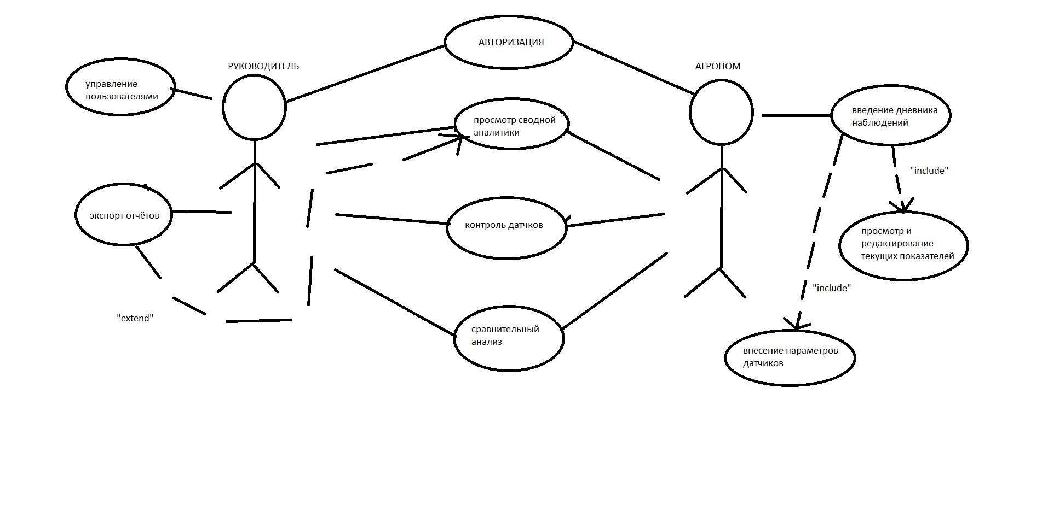
Подробный список взаимодействия с системой:
Актёр 1. Руководитель
Осуществляет общее управление системой, пользователями и контроль показателей всего предприятия.
Блок «Авторизация и доступ»:
- Авторизация - вход в систему по логину и паролю.
- Выход из системы - завершение сеанса работы.
- Смена пароля - изменение собственного пароля.
Блок «Управление пользователями»:
- Просмотр списка пользователей - просмотр всех учётных записей агрономов.
- Добавление агронома - создание новой учётной записи.
- Блокировка агронома - запрет доступа к системе.
- Закрепление теплиц - назначение конкретных теплиц за агрономом.
Блок «Управление датчиками»:
- Просмотр списка датчиков - список всех датчиков с их статусом.
- Добавление датчика - регистрация нового датчика в системе.
- Настройка периодичности - задание интервала опроса датчика.
- Отключение датчика - приостановка сбора данных с датчика.
Блок «Аналитика руководителя»:
- Просмотр аналитики по предприятию - сводные показатели по всем теплицам (урожайность, температура, освещённость).
- Сравнение эффективности теплиц - сравнение показателей между разными теплицами.
- Формирование итоговых отчётов - экспорт отчётов в PDF и Excel.
- Просмотр журнала действий - кто, когда заходил и какие данные менял.
Актёр 2. Агроном
Работает с закреплёнными теплицами, анализирует микроклимат и ведёт наблюдения.
Блок «Данные датчиков и графики»:
- Просмотр текущих показателей датчиков - данные с датчиков в реальном времени.
- Выбор теплицы - переключение между закреплёнными теплицами.
- Просмотр графиков за период - графики изменения показателей (день, неделя, месяц, сезон).
- Выбор периода - задание временного интервала для отображения данных.
Блок «Аналитика агронома»:
- Просмотр урожайности (факт и прогноз) - расчётная и фактическая урожайность по теплице.
- Сравнение показателей «до/после» - сравнение двух периодов для оценки эффекта от изменений.
Блок «Дневник наблюдений»:
- Добавление записи - новая запись в дневнике с привязкой к дате и теплице.
- Редактирование записи - изменение существующей записи.
- Поиск записи по дате - нахождение нужной записи.
- Прикрепление фото - добавление фото к записи (опционально).
Связи между вариантами использования
Ассоциация - сплошная линия. Каждый актёр соединён с вариантами использования, которые он может выполнять.
Включение (include) - пунктирная стрелка. Показывает, что одно действие обязательно включает другое. Добавление агронома, блокировка агронома, закрепление теплиц, добавление датчика, отключение датчика, просмотр аналитики по предприятию, формирование итоговых отчётов, просмотр графиков за период, просмотр урожайности, добавление записи - все они включают «Авторизацию».
Расширение (extend) - пунктирная стрелка. Показывает, что одно действие опционально дополняет другое. Сравнение показателей «до/после» расширяет просмотр урожайности. Прикрепление фото расширяет добавление записи.



